МАРШРУТНЫЙ ЛИСТ

ученика 6г класса ___________________________________Оценка за урок___________

- Художественный промысел -____________________________________________________.
- Изделия: сахарницы, конфетницы, чайницы, супницы, сухарницы, салфетницы, солонки,
молочники, бочонки, кружки, кадочки, квасники, игрушки, подсвечники, кумганы.
3. ТЕКСТ № 1
«В российском государстве, недалеко от Москвы, средь высоких лесов и широких полей, стоял городок Гжель. Давным-давно жили-были там трудолюбивые и умные, красивые и умелые мастера. Собрались они однажды и стали думать, как бы им лучше мастерство свое показать, всех людей порадовать да свой край прославить. Думали-думали и придумали. Нашли они в родной стороне глину чудесную, белую-белую. И решили лепить из нее посуду разную, да такую, какой свет не видывал.
Стали мастера белоснежную посуду расписывать синей краской, чтобы глаз радовала. Ведь синий цвет особенно почитался в народе. Был это цвет необъятных просторов: лазурного неба, синей воды, цвет морозных узоров на окнах и цвет незабудок. Рисовали на посуде разные узоры из сеточек, полосочек, цветов. Вышли из-под рук мастеров и диковинные фигурки птиц да зверей, детишкам на потеху, забавы ради. На весь мир прославили они свой любимый край, всем поведали, какие умелые мастера живут на Руси. И по сей день жив старинный городок Гжель. Трудятся в нем внуки и правнуки знаменитых мастеров, продолжают славную традицию, лепят и расписывают удивительную гжельскую посуду».

- О чем поведала легенда?
- Какова главная мысль текста?
- Каков стиль текста?

4. Гончарный словарь.
Фарфор (от турецкого farfur) – изделия тонкой керамики, непроницаемые для воды, обычно белые, звонкие, просвечивающиеся в тонком слое. Фарфоровое сырьё: каолин, пластичная глина, кварц и полевой шпат. Фарфор обычно получают высокотемпературным обжигом.
Окись кобальта - темно–коричневая смесь, при нагревании меняет цвет на синий.
Глазу́рь — стекловидное покрытие на поверхности керамического изделия.

5. ТЕКСТ № 2.
____________________________________________
В формовочном цехе по эскизам художников опытные мастера вытачивают гипсовые модели будущих изделий.
Затем заготовки поступают в литейный цех. Там литейщик заливает шликер (жидкую фарфоровую массу) в гипсовые формы. Шликер постепенно затвердевает и приобретает очертания формы.
Неокрашенные изделия (их называют «бельём») после сушки поступают в цех обжига, где их обжигают. А уже оттуда- в живописный цех, где изделие расписывают кобальтом. После нанесения рисунка изделие окунают в глазурь, а затем снова обжигают.
Глазурь делается прозрачной, как стекло, кобальт меняет цвет, а поделки начинают играть волшебными синими да голубыми красками.
В формовочном цехе- __________________________.
В литейном цехе-______________________________.
В цехе обжига-_________________________________.
В живописном цехе- ____________________________

6.Работа с таблицей

Растительная роспись | Орнаментальная роспись | Сюжеты.

7.
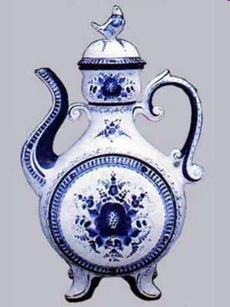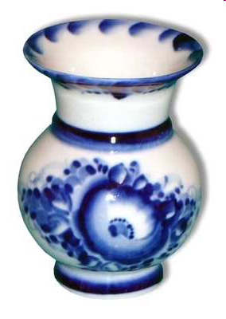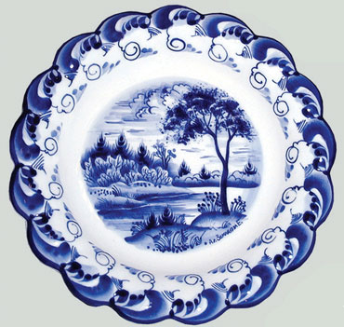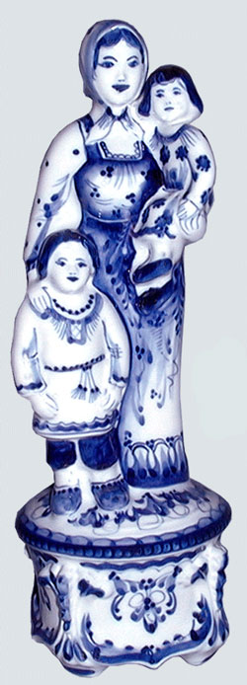

Домашнее задание: Творческая работа по выбору:

Сочинение-описание действий «Незабудковая гжель»
Сочинение-описание действий « В мастерской по изготовлению гжели»
Сочинение-описание действий « Как добиваются получение синего цвета при изготовлении гжели?»

